Задания к Теме 8
Задание 1. Чтобы ответить на вопросы фото-викторины, вам нужно по фотографиям узнать 5 растений (по 1 растению в каждой строке), которые создают уникальный образ природы нашего соловьиного края.
1.Главная лесообразующая порода дубрав
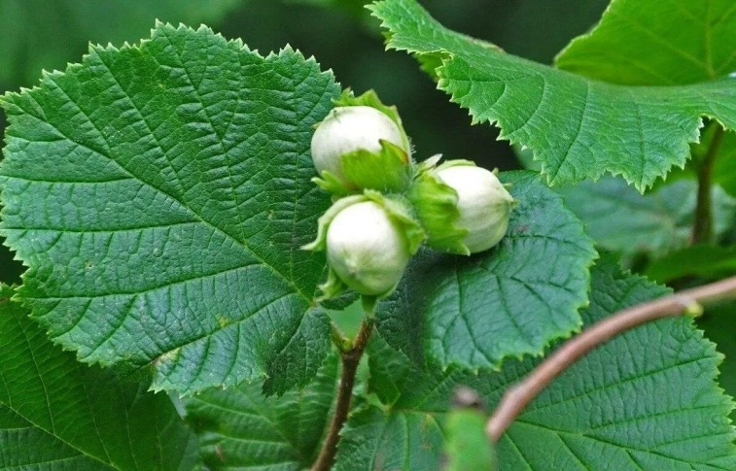 | 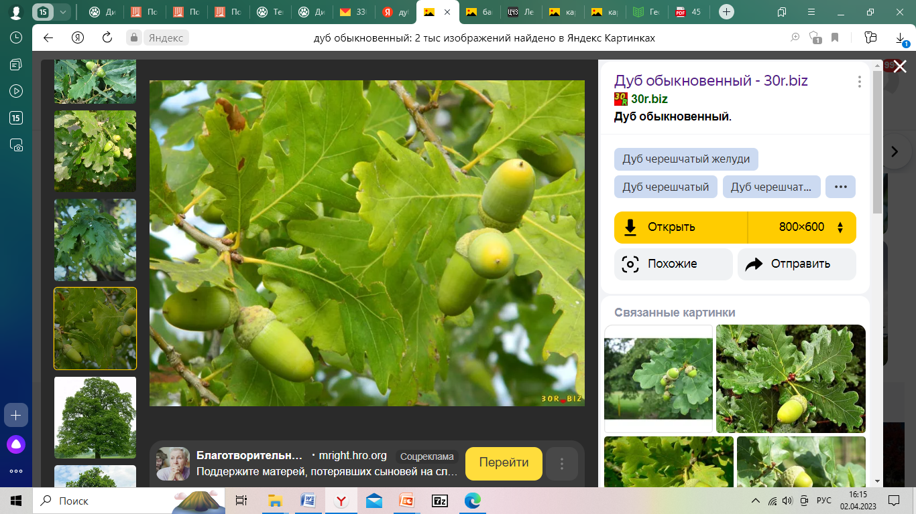 | 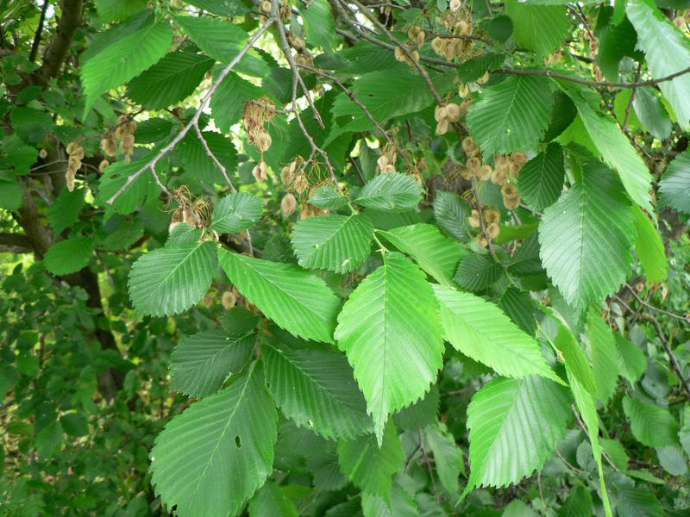 | 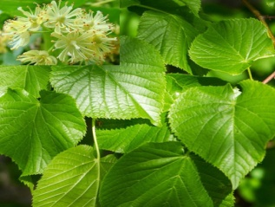
А | Б | В | Г
2.Ботанический символ степей
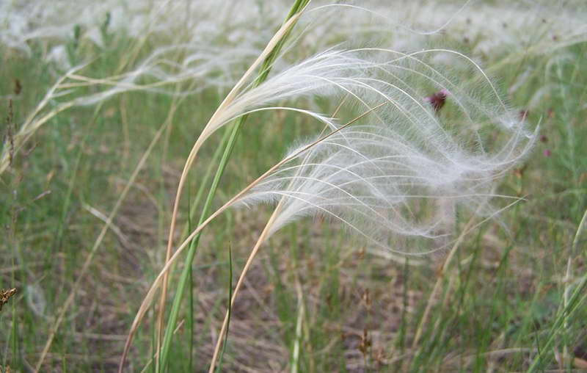 | 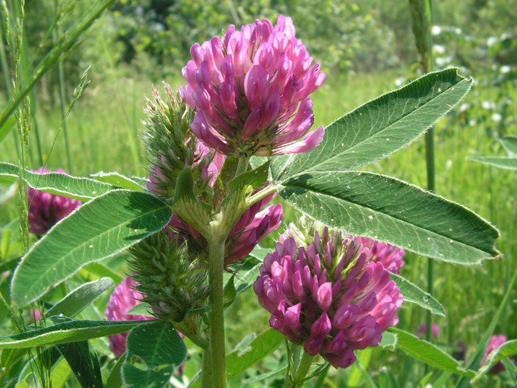 | 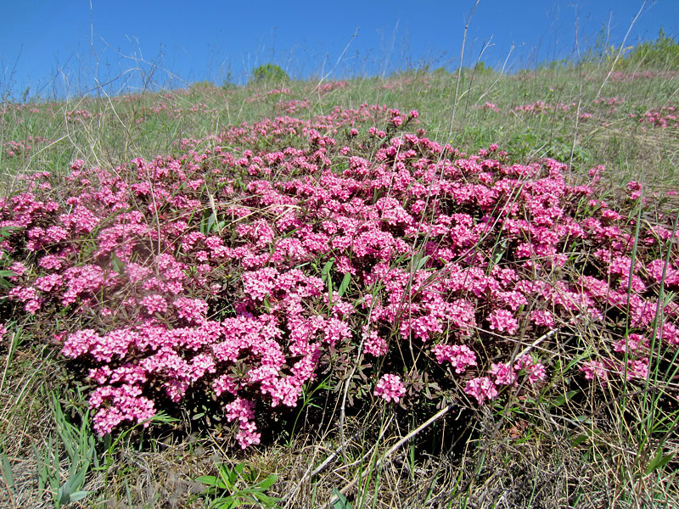 |  | 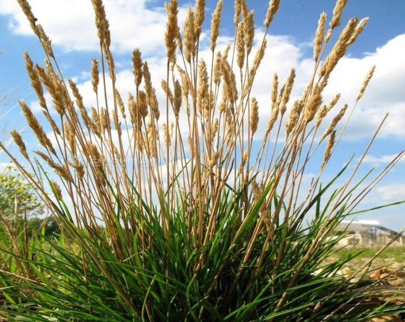
А | Б | В |  | Г
3.Представитель «живых ископаемых»
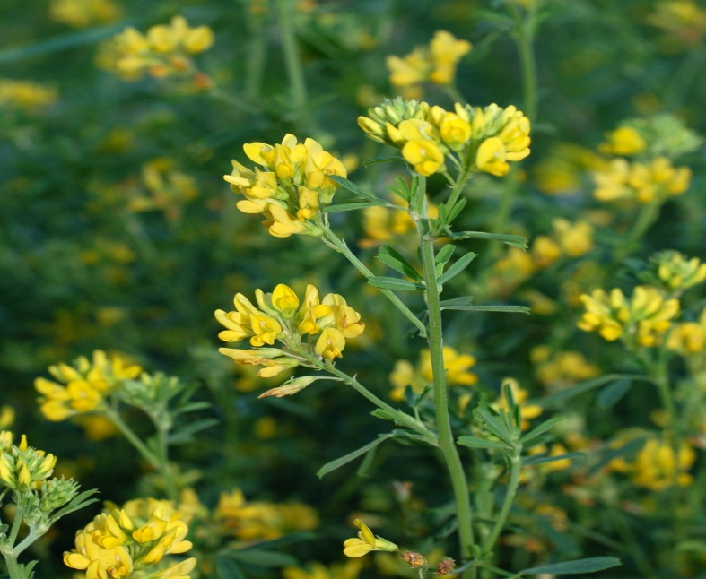 | 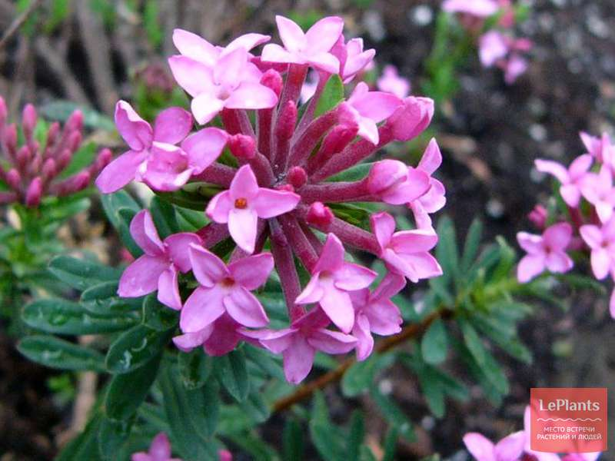 | 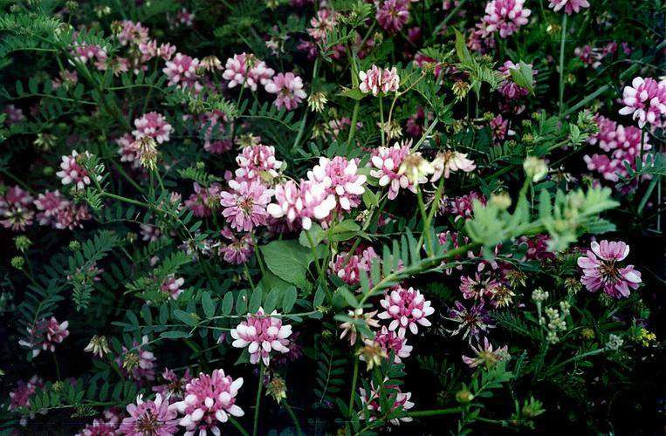
А | Б | В |  |  | Г
4.Растение-хищник, произрастающее на Зоринских болотах
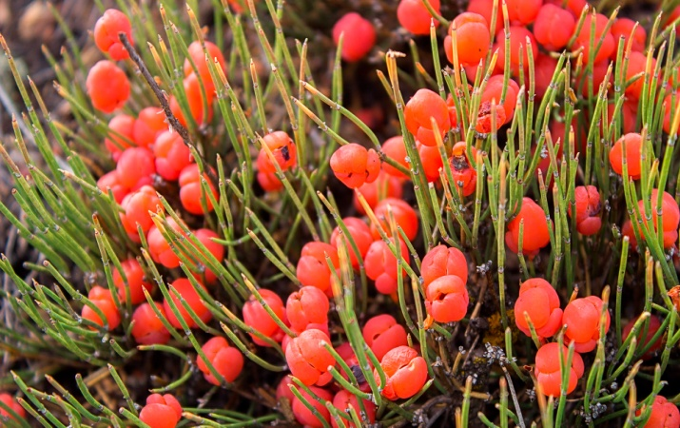 |  | 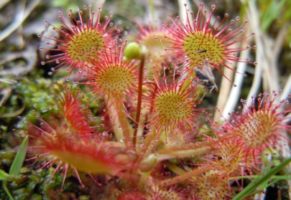 |  |  |  | 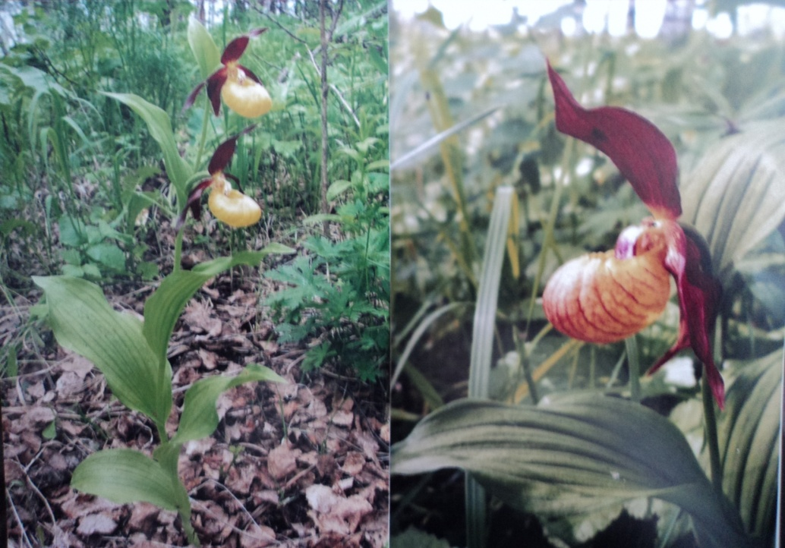
А | Б | В |  |  |  | Г
5.Растение, занесенное в Красную книгу Российской Федерации
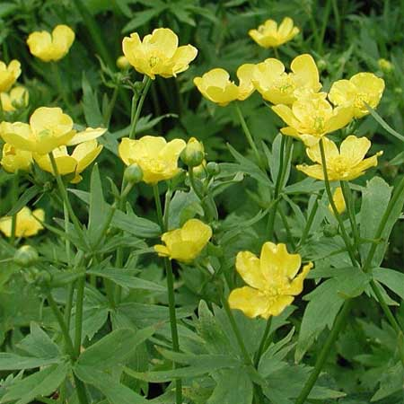 |  | 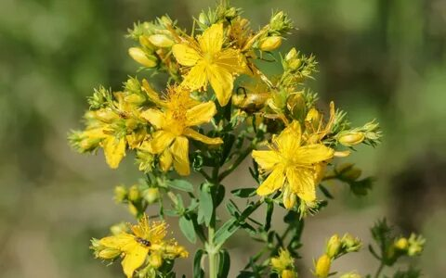
А | Б | В |  |  |  | Г

